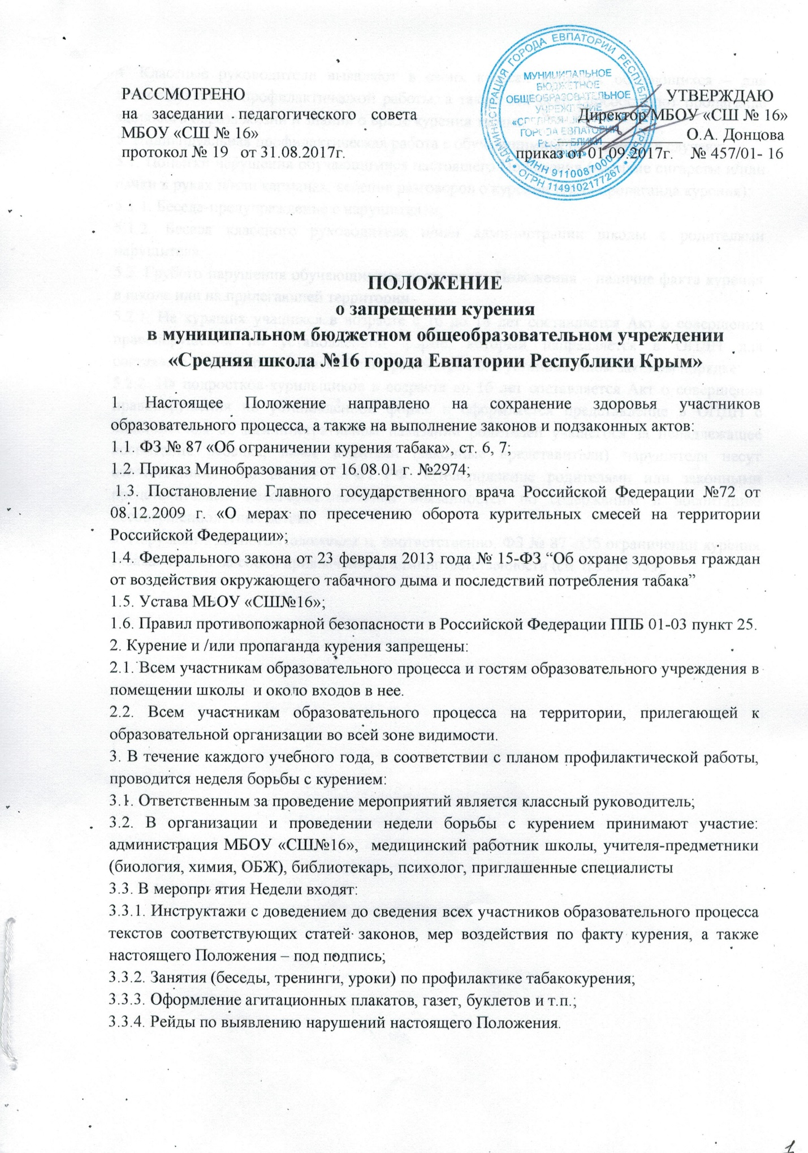
РАССМОТРЕНО  на заседании педагогического совета МБОУ «СШ № 16»  протокол № 19 от 31.08.2017г. | УТВЕРЖДАЮ  Директор МБОУ «СШ № 16»  _______________ О.А. Донцова  приказ от 01.09.2017г. № 457/01- 16

ПОЛОЖЕНИЕ
о запрещении курения
в муниципальном бюджетном общеобразовательном учреждении

«Средняя школа №16 города Евпатории Республики Крым»

1. Настоящее Положение направлено на сохранение здоровья участников образовательного процесса, а также на выполнение законов и подзаконных актов:
1.1. ФЗ № 87 «Об ограничении курения табака», ст. 6, 7;
1.2. Приказ Минобразования от 16.08.01 г. №2974;
1.3. Постановление Главного государственного врача Российской Федерации №72 от 08.12.2009 г. «О мерах по пресечению оборота курительных смесей на территории Российской Федерации»;
1.4. Федерального закона от 23 февраля 2013 года № 15-ФЗ “Об охране здоровья граждан от воздействия окружающего табачного дыма и последствий потребления табака”
1.5. Устава МБОУ «СШ№16»;
1.6. Правил противопожарной безопасности в Российской Федерации ППБ 01-03 пункт 25.
2. Курение и /или пропаганда курения запрещены:
2.1. Всем участникам образовательного процесса и гостям образовательного учреждения в помещении школы и около входов в нее.
2.2. Всем участникам образовательного процесса на территории, прилегающей к образовательной организации во всей зоне видимости.
3. В течение каждого учебного года, в соответствии с планом профилактической работы, проводится неделя борьбы с курением:
3.1. Ответственным за проведение мероприятий является классный руководитель;
3.2. В организации и проведении недели борьбы с курением принимают участие: администрация МБОУ «СШ№16», медицинский работник школы, учителя-предметники (биология, химия, ОБЖ), библиотекарь, психолог, приглашенные специалисты
3.3. В мероприятия Недели входят:
3.3.1. Инструктажи с доведением до сведения всех участников образовательного процесса текстов соответствующих статей законов, мер воздействия по факту курения, а также настоящего Положения – под подпись;
3.3.2. Занятия (беседы, тренинги, уроки) по профилактике табакокурения;
3.3.3. Оформление агитационных плакатов, газет, буклетов и т.п.;
3.3.4. Рейды по выявлению нарушений настоящего Положения.
4. Классные руководители выявляют в своих классах курящих обучающихся – для индивидуальной профилактической работы, а также всячески способствуют пропаганде здорового образа жизни и знаний о вреде курения табака.
5. Индивидуальная профилактическая работа с обучающимися проводится в случаях:
5.1. Попытки нарушения обучающимися настоящего Положения (наличие сигареты и/или пачки в руках и/или карманах, ведение разговоров о курении и/или пропаганда курения):
5.1.1. Беседа-предупреждение с нарушителем;
5.1.2. Беседа классного руководителя и/или администрации школы с родителями нарушителя;
5.2. Грубого нарушения обучающимися настоящего Положения – наличие факта курения в школе или на прилегающей территории:
5.2.1. На курящих учащихся в возрасте с 16 до 18 лет составляется Акт о совершении правонарушения по установленной форме, который направляется в ОПДН для составления протокола и дальнейшего рассмотрения в установленном законом порядке;
5.2.2. На подростков-курильщиков в возрасте до 16 лет составляется Акт о совершении правонарушения по установленной форме и оформляется представление в ОПДН с ходатайством об административном наказании родителей учащегося за ненадлежащее воспитание ребенка; далее родители (законные представители) нарушителя несут ответственность по ст.5.35 КоАП РФ. «Неисполнение родителями или законными представителями несовершеннолетних обязанностей по содержанию и воспитанию несовершеннолетних детей».
6. Нарушение данного Положения и, соответственно, ФЗ № 87 «Об ограничении курения табака» влечет за собой привлечение к админответственности (см. п.3 ст.6 ФЗ).

